

**دفتر کارآفريني و ارتباط با جامعه و صنعت**

**فرم طرح کسب و کار دانشگاه مراغه**

**(Business Plan)**

**عنوان طرح**

**.....................................................................................................................................................................................**

**مشخصات تدوين کنندگان:**

|  |  |
| --- | --- |
| **نام و نام خانوادگي دانشجو** |  |
| **شماره دانشجويي** |  |
| **شماره موبايل** |  |
| **آدرس ايميل** |  |
| **نام و نام خانوادگي استاد راهنما** |  |

1) توصيف ويژگي‏هاي محصول يا خدمات

1-1) محصول يا خدمتي که قصد توليد و عرضه آن را داريد، چيست؟ ويژگي‌ها، منافع و کاربردهاي آن را، به ‌طور كامل توصيف کنيد.

1-2) ويژگي‏هاي منحصر به فرد محصول يا خدمت شما چيست؟

1-3) جايگاه محصول يا خدمات شما نسبت به محصولات نمونه يا رقيب در بازارهاي داخلي و خارجي چگونه است و شما چه کاري را متفاوت با نمونه‏هاي موجود انجام مي‏دهيد؟

1-4) آيا محصول مزبور مي‏تواند خدمات و پشتيباني‌هاي پس از فروش داشته ‌باشد؟ بطور كامل توضيح دهيد.

1-5) استانداردها و ايزوهاي مرتبط با محصول يا خدمات شما کدامند؟ براي کنترل کيفيت محصول و تطابق آن با استانداردها و ايزوها چه تدابيري در نظر گرفته شده است؟

1-6) اطلاعات و دانش فنّي مرتبط با فرايند تأمين مواد اوليه و فرايند توليد چيست (در اين بخش چارتي ارائه کنيد که فرايند يا خط توليد محصول / خدمات شما را نشان دهد).

1-7) نوع محصول يا خدمات قابل عرضه شما در کدام طبقه قرار مي‏گيرد؟

توليدي و صنعتي خدماتي تجاري فرهنگي-اجتماعي

1-8) وضعيت ثبت اختراع

|  |  |  |  |
| --- | --- | --- | --- |
| **نوع ثبت اختراع** | **ندارد** | **در حال ثبت** | **ثبت شده** |
| داخلي |  |  |  |
| خارجي |  |  |  |

1-9) چه زماني محصولات يا خدمات شما وارد بازار مي‏شوند؟

كمتر از 3ماه بين 3 تا 6 ماه بين 6ماه تا يكسال بيشتر از يكسال

1-10) کسب و کار شما از چه نوعي است؟

آغازگر موجود توسعه‏اي

1-11) محصول در حال حاضر در چه مرحله رشدي قرار دارد؟

|  |  |
| --- | --- |
| رديف | عنوان |
| 1 | مطالعاتي: محصول هنوز نيازمند تحقيقات و مطالعات جهت تكميل و بهينه‌سازي مي‌باشد. |
| 2 | نمونه اوليه: محصول نيازمند تحقيقات نيست، نمونه‌اي از آن ساخته شده است و مي‌تواند جهت سنجش بازار ارائه گردد. |
| 3 | نمونه نيمه صنعتي: محصول سنجش بازار شده و تأييديه‌هايي از بازار در اين زمينه وجود دارد. |
| 4 | نمونه صنعتي: محصول آماده توليد در سطح نيمه انبوه و يا انبوه مي‌باشد. |

2) هدف گيري بازار

2-1) بازار هدف شما در کجا قرار دارد؟ قصد داريد محصول يا خدمات خود را در کجا بفروشيد (محلي، منطقه‏اي، ملّي، بين المللي)؟

2-2) مشتريان شما چه کساني هستند؟ (گروه هدف براي فروش محصول يا خروجي کار خود را مشخص کنيد).

2-3) کسب و کار شما چه سهمي از بازار هدف را شامل مي‏شود؟ اندازه تخميني بازار شما (تعداد مشتريان بالقوه) چقدر است؟

2-4) نقاط قوت و ضعف بازار مصرفي محصول مزبور را ذكر كرده و چه تهديدها و فرصتهايي را براي اين محصول/خدمات پيش‌بيني مي‌كنيد؟ (مثل قوانين دولتي، قوانين بين‌الملل، كپي‌برداري از طرح، کاهش قيمت محصولات رقيب ...)

2-5) در صورت وجود محصولات مشابه/ رقيب (داخلي/خارجي) قيمت محصول مزبور را با قيمت محصول مشابه/رقيب مقايسه كنيد؟

2-6) نظر شخصي شما پيرامون بازار مصرف محصول مزبور در آينده چه مي‌باشد؟ آيا محصول مزبور از اقبال عمومي برخوردار خواهد بود؟

3) توسعه محصول

3-1) برنامه‏هاي شما براي توسعه محصول و تحقيق و توسعه (R&D) چيست؟

3-2) آيا در كنار توليد محصول اصلي، توليد محصول فرعي هم صورت مي‌گيرد؟ ميزان نياز جامعه به محصول فرعي چگونه است؟

4) برنامه‏ريزي و توجيه مالي

4-1) ميزان آورده متقاضي اعم از نقدي و غير نقدي (درصد از کل هزينه اجراي طرح):

|  |  |  |
| --- | --- | --- |
|  | **ميليون تومان (به حروف و عدد)** | **درصد آورده** |
| **نقدي** |  |  |
| **غير نقدي** |  |  |

4-2) جدول زير را براي تجهيزات و ماشين‌آلات موجود تكميل نماييد (در صورت وجود)

|  |  |  |  |
| --- | --- | --- | --- |
| رديف | نام تجهيزات و ماشين‌آلات | قيمت روز (ميليون تومان) | تاريخ اتمام گارانتي |
| 1 |  |  |  |
| 2 |  |  |  |
| 3 |  |  |  |
| 4 |  |  |  |
| 5 |  |  |  |

4-3) تسهيلات درخواستي شما صرف خريد و يا سرمايه‌گذاري چه مواردي خواهد شد؟

|  |  |  |  |  |
| --- | --- | --- | --- | --- |
| رديف | نام تجهيزات و امكانات مورد نياز | منبع تأمين | تعداد | بها (ميليون تومان) |
| 1 |  |  |  |  |
| 2 |  |  |  |  |
| 3 |  |  |  |  |
| 4 |  |  |  |  |
| 5 |  |  |  |  |
| 6 |  |  |  |  |
| 7 |  |  |  |  |
| 8 |  |  |  |  |

4-4) در قيمتگذاري محصول از چه روشي استفاده کرده‏ايد؟ (سه عامل اصلي براي قيمت گذاري محصول يا خدمات شما وجود دارد: بر اساس هزينه، سود و قيمت رقيب؟

4-5) ميزان پيش بيني فروش محصول/ خدمات در 5 سال آينده بر حسب حجم توليد و ميزان توماني بيان گردد.

|  |  |
| --- | --- |
| **سال** | **پيش بيني تعداد محصول قابل فروش / خدمات** |
| **اول** |  |
| **دوم** |  |
| **سوم** |  |
| **چهارم** |  |
| **پنجم** |  |

4-6) در صورت نياز به تأمين مالي بيشتر از برآورد اوليه، در مراحل بعدي اجراي طرح چه تدابيري انديشيده شده است؟

4-7) برآورد هزينه‏هاي متغير توليد: (شامل هزينه‏هاي مواد اوليه، ملزومات بسته‏بندي، هزينه پرسنلي، هزينه‏هاي تأمين و نگهداري، هزينه‏هاي پيش‏بيني نشده به صورت جداول ارائه شود).

4-8) برآورد هزينه‏هاي ثابت (رهن، اجاره، آب، برق، غيره)

4-9) برآورد شاخص‏هاي اقتصادي طرح کسب و کار

4-9-1) تحليل نقطه سر به سر (براي راهنمايي: لطفا به توضيحات 1 توجه نماييد).

توضيحات (1): تحليل نقطه سر به سر حداقل فروش حاصل از کسب و کار براي پوشش هزينه‏هاي ثابت و هزينه‏هاي شخصي (هزينه زندگي) را نشان مي‏دهد. اگر کسب و کار کمتر از اين مقدار بفروشد، با زيان کار مي‏کند و در بلندمدت دوام نخواهد داشت. فروش بالاتر از اين مقدار، سود توليد مي‏کند. به پولي که از فروش، پس از پرداخت هزينه‏هاي متغير باقي مي‏ماند، سود ناخالص مي‏گويند. به عنوان مثال، اگر محصولي را به قيمت 80 هزار تومان بفروشيد و هزينه متغير توليد آن شامل 35 هزار تومان مربوط به مواد اوليه و 15 هزار تومان مربوط به نيروي کار باشد، 30 هزار تومان سود ناخالص خواهيد داشت يعني (30 هزار تومان نيروي کار + 35 هزار تومان مواد اوليه) - 80 هزار تومان = 30 هزار تومان. 30 هزار تومان باقيمانده از 80 هزار تومان فروش، درصد سود ناخالص معادل 5/37 درصدي (375/0 يا 5/37%) را به همراه دارد، يعني 30 هزار تومان تقسيم بر 80 هزار تومان. اگر هزينه ثابت کسب و کار شما در سال، 10،000 تومان (مثل اجاره، آب و برق و غيره) باشد و 10،000 تومان مربوط به نيازهاي خودتان باشد (مثل رهن، غذا و غيره)، کسب و کار شما بايد 20،000 تومان در سال سود ايجاد کند (جمع دو تا هزينه 10،000 توماني). از آنجاکه تنها 5/37 درصد از فروش شما پس از پرداخت هزينه‏هاي متغير مواد اوليه و هزينه کار باقي مي‏ماند، کسب و کار بايد 53،333 تومان فروش سالانه داشته باشد. يعني فروش 53،333 توماني، 20,000 تومان (5/%37) براي هزينه‏هاي ثابت و شخصي 20,000 توماني شما را به همراه دارد.

درصد سود ناخالص هزينه‏هاي ثابت = نقطه سر به سر

2-9-4) محاسبه NPV (ارزش خالص حال حاضر سرمايه(1)) (براي راهنمايي، لطفا به توضيحات 2 توجه نماييد).

* محاسبه **IRR** (نرخ داخلي برگشت سرمايه)

توضيحات (2): يافتن ارزش آينده جريان نقدي حال حاضر را، تجميع کردن(2) مي‏نامند. بنابراين اگر ما بتوانيم سرمايه اوليه (PV يا Present Value) خود را با نرخ بازگشت سالانه (دوره r%) و به مدت t سال (دوره) سرمايه گذاري کنيم، ارزش آينده سرمايه (FV يا Future Value) برابر خواهد بود با:

(1)

براي مثال، با سرمايه‏گذاري اوليه 5 ميليون هزار تومان در يک پروژه سرمايه‏گذاري با نرخ بازگشت 22%، مقدارکل دارايي در پايان 5 سال خواهد بود:

13,513,540

با استفاده از فرمول (1) مي‏توان ارزش حال حاضر (PV) جريانات نقدينگي در آينده را محاسبه کرد (تنزيل کردن(3)). به عبارت ديگر ارزش حال حاضر، متناظر با مبلغي معادل با FV در پايان سال t و با فرض نرخ بازگشت دوره‏اي معادل r%  برابر است با:

(2)

براي مثال، ارزش حال حاضر معادل 500 هزار هزار تومان در دو سال آينده با نرخ 23 درصد برابر خواهد بود:

= 203,252

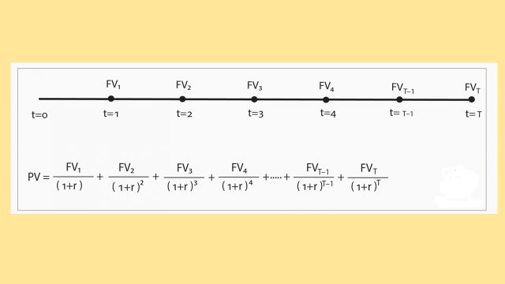

اگر جمع جريان‏هاي نقد تنزيل شده را از سرمايه‏گذاري اوليه کم نماييم، خالص ارزش حال حاضر (NPV) بدست مي‏آيد (جمع جريان‏هاي نقد تنزيل شده – سرمايه گذاري اوليه = خالص ارزش حال). اگر مقدار خالص ارزش حال حاضر، مثبت باشد، طرح داراي توجيه اقتصادي است و پذيرفته ميشود. در صورت بدست آمده عدد منفي، انجام طرح توجهيه اقتصادي ندارد و عدد صفر نشان ميده که انجام فرد در مقابل انجام يا عدم انجام طرح کسب و کار بي‏تفاوت است.

4-9-3) نرخ بازده داخلي

نرخ بازده داخلي(4) نرخ تنزيلي که بر اساس آن، خالص ارزش حال حاضر جريانات نقدينگي طرح سرمايه گذاري برابر صفر مي‏شود. به بيان ديگر، در اين نرخ جمع ارزش‏هاي حال حاضر (جريانات نقدي تنزيل شده) برابر با سرمايه‎گذاري اوليه خواهد بود و بدين ترتيب، ميزان سود اقتصادي برابر با صفر خواهد بود.

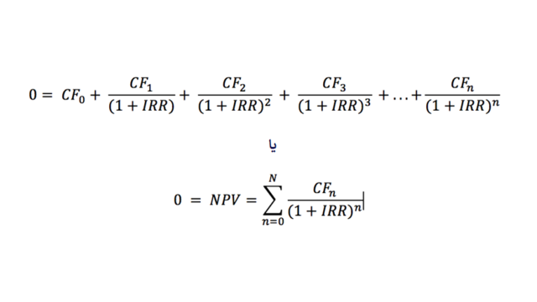

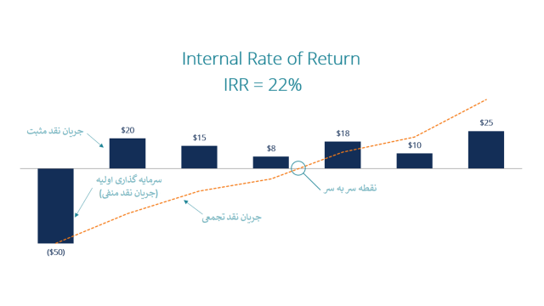

5) نيروي انساني

5-1) به چه تعداد نيروي تمام وقت و پاره وقت نياز داريد؟

5-2) هريك از نيروهاي انساني شما چه تخصصي بايد داشته باشند و وظايف آنان چيست؟

**6) واژه‏نامه**

**1- ارزش حال حاضر خالص:** NetPresentValue

**2- تجميع کردن:** Compounding

**3- تنزيل کردن :** Discounting

**4- نرخ بازده داخلي** Internal Rate of Return (IRR)

7) پيوست

مدارک، تصاوير، آمار، گراف را در اين بخش، به پيوست فرم طرح کسب و کار در آوريد.